Управління культури
Черкаської облдержадміністрації
Комунальний заклад
"Обласна бібліотека для юнацтва
імені Василя Симоненка"
Черкаської обласної ради

Мистецька подорож Черкащиною
із Тарасом Шевченком
у просторі і часі

Бібліографічний дайджест

Черкаси
2014

ББК 91.9:85.143(4УКР)1-4ЧЕК
М65

Мистецька подорож Черкащиною із Тарасом Шевченком у просторі і часі : бібліогр. дайджест / Комун. закл. "Обл. б-ка для юнацтва ім. В. Симоненка" Черкас. облради ; авт.-уклад. В. П. Левченко ; ред. О. А. Забєліна. – Черкаси : [б. в.], 2014. – 23 с. : іл.

Бібліографічний дайджест "Мистецька подорож Черкащиною із Тарасом Шевченком у просторі і часі" підготовлений у рамках проекту "Краєзнавча бібліографія = компетентний читач" та присвячений 200-річчю від дня народження Тараса Григоровича Шевченка.
Посібник подає фактографічні відомості про перебування Т. Г. Шевченка на Черкащині, висвітлює сторінки художньої спадщини Великого Кобзаря, пов’язані з рідним краєм.
Бібліографічна частина дайджеста містить описи опублікованих документів та інтернет-сайтів.
Видання частково анотоване. У посібнику застосована суцільна нумерація бібліографічних записів, які у межах розділів розміщені в алфавітному порядку. Навігацію по дайджесту здійснює "Алфавітний покажчик назв творів образотворчого мистецтва".
При укладанні бібліографії використані фонди та довідковий апарат Черкаської обласної бібліотеки для юнацтва імені Василя Симоненка.
Бібліографічний дайджест стане в нагоді краєзнавцям, освітянам, учнівській та студентській молоді, бібліотечним працівникам, широкому колу читачів, яких цікавить мистецька спадщина Кобзаря.

Автор-укладач В. П. Левченко
Редактор О. А. Забєліна
Комп’ютерний набір В. П. Левченко
Відповідальна за випуск В. М. Чорнобривець

© Комунальний заклад
"Обласна бібліотека для юнацтва імені Василя Симоненка"
Черкаської обласної ради, 2014

Черкаський край в художній спадщині
Т. Г. Шевченка

Для того, щоб зрозуміти його, мусимо звернутися до його мистецької спадщини, де він не меншою мірою лишив своє бачення України і історії, її трагічного шевченкового сьогодення.

Сергій Грабовський

Генії належать всьому людству. Та все ж кожен із них насамперед є сином свого народу, сином землі, яка його народила.
Шевченків край… Земля безсмертного Тараса… Так в Україні називають Черкащину, яка свого часу виколисала й зростила Великого Сина України – Тараса Григоровича Шевченка. Саме тут, серед незрівнянної чаруючої краси української природи пройшло його дитинство, формувались художні смаки. Сюди, у рідний край, линув він думками з чужини, сюди повертався, щоб набратись сил і наснаги.

Благословен той день і час,
Коли прослалась килимами
Земля, яку сходив Тарас
Малими босими ногами,
Земля, яку скропив Тарас
Дрібними росами-сльозами.
М. Рильський "Слово про рідну матір"

На Черкащину Шевченко тричі приїжджав із Петербурга, подорожуючи Україною в 1843-1844, 1845-1847 та в 1859 роках. Тоді, під час своїх поїздок він повністю віддається своїй батьківщині, її народу, традиціям, дивовижній природі, без упину пише та малює.
Творчий спадок Тараса Шевченка – явище величне й вічне. Коли читаєш рядки його поезій, переносишся думками у шевченкові часи і відчуваєш їх співзвучність сьогоденню, а велика спадщина живопису та графіки має пізнавально-історичну цінність як для сучасних, так і для майбутніх поколінь.

Дай же, Боже, коли-небудь,
Хоч на старість, стати
На тих горах окрадених
У маленькій хаті.
Хоча серце замучене,
Поточене горем,
Принести і положити
На Дніпрових горах.
Тарас Шевченко "Сон" ("Гори мої високії…")

1. Безуглий В. Найкраще вшанування пам'яті Великого Кобзаря – популяризація його творів : [факсим. вид. альб. малюнків Т. Шевченка презентував у Черкасах заст. Голови Верх. Ради України Микола Томенко] / Володимир Безуглий // Нова Доба. – 2012. – 7 берез. – С. 5.
2. Метик Л. Черкащина – Шевченків край / Л. І. Метик // Черкащина в контексті історії України : матеріали Четвертої наук.-краєзн. конф. "Черкащина в контексті історії України", присвяч. 195-річчю від дня народж. Т. Г. Шевченка. – Черкаси, 2010. – С. 177-184.
3. Розіна Н. Тарас Шевченко – філософ-пророк, художник слова і пензля : розробка вихов. заходу для серед. шк. віку / Н. В. Розіна // Пед. вісн. – 2009. – №1. – С. 30-32.
4. Розіна Н. Черкаський край у творчості Т. Г. Шевченка / Н. В. Розіна // Черкащина в контексті історії України : матеріали Четвертої наук.-краєзн. конф. "Черкащина в контексті історії України", присвяч. 195-річчю від дня народж. Т. Г. Шевченка. – Черкаси, 2010. – С. 100-108.
5. Cокур Л. Образ-символ Черкащини в образотворчій та літературній спадщині Т. Г. Шевченка / Л. А. Сокур // Черкащина в контексті історії України : матеріали Четвертої наук.-краєзн. конф. "Черкащина в контексті історії України", присвяч. 195-річчю від дня народж. Т. Г. Шевченка. – Черкаси, 2010. – С. 28-38.
6. Стежинами Великого Тараса = Rath of Greate Taras : альбом / авт.-уклад. І. О. Прилуцька. – Черкаси : Відлуння-Плюс, 2010. – 112 с. – Укр. та англ. мовою.
Альбом "Стежинами Великого Тараса" проведе Шевченковими стежками рідного краю, познайомить з художньою та літературною спадщиною Кобзаря, пов’язаною з Черкащиною.
7. Тарас Шевченко – славний син Черкаської землі = Taras Shevchenko –the glorious son of Cherkasy region / [кол. авт.: Ю. А. Чабан та ін.]. – Черкаси : Бізнес-стиль, 2012. – 160 с. : іл. – Парал. текст англ. мовою.
Книга "Тарас Шевченко – славний син Черкаської землі" висвітлює сторінки та миттєвості життя і творчості Кобзаря, які поєднані з його батьківщиною – рідною Черкащиною.
8. Т. Г. Шевченко в творах і картинах. – Черкаси : Вид. Чабаненко Ю. А., 2008. – 152 с. : іл.
9. Т. Шевченко: невідомі сторінки життя / [авт.-упоряд. Л. Цуріка]. – К. : АВІАЗ, 2013. – 72 с. : іл.
____________________

10. Велика Шевченкова дорога [Електронний ресурс] // Сайт "etnolog.org.ua". – Текст. дані. – Режим доступу : http://nte.etnolog. org.ua/zmist/2004/N3/Art15.htm (дата звернення : 27.01.2014). – Назва з екрана.
Сайт висвітлює географію мандрівок Т. Шевченка по Черкащині.
11. Июнь в жизни Шевченко [Електронний ресурс] // Сайт Національного музею Тараса Шевченка. – 2012. – Текст. дані. – Режим доступу : http://museumshevchenko.org.ua/element.php?id=162&lang=ru (дата звернення : 29.01.2014). – Назва з екрана.
На сайті представлено хронологію важливих червневих подій у житті Тараса Шевченка з 1831 року по 1860-й, де мова йде й про живописні твори, написані на Черкащині.
12. Краєзнавча діяльність Т. Г. Шевченка [Електронний ресурс] // Сайт "Краєзнавча Черкащина". – Текст. дані. – Режим доступу : http://nsku.ck.ua/index.php?option=com_content&view=article&id=157:2013-06-13-11-20-39&catid=23:2010-12-20-10-35-11&Itemid=8 (дата звернення : 27.01.2014). – Назва з екрана.
13. "Мені і вдень, і вночі сниться ота благодать над Дніпром" [Електронний ресурс] // Сайт газети "Вісник Переяславщини". – 2014. – Текст. дані. – Режим доступу : http://visnik-press.com.ua/?p=9800 (дата звернення : 29.01.2014). – Назва з екрана.
В публікації, розміщеній на сайті, розповідається про перебування Тараса Шевченка в Каневі, Пирятині, Яготині, Переяславі та про літературні і живописні твори, написані в цей час.
14. Мотиви любові до рідного краю у творчості Т. Г. Шевченка [Електронний ресурс] // Сайт "Краєзнавча Черкащина". – 2012. – Текст. дані. – Режим доступу : http://nsku.ck.ua/index.php?option=com_content&view =article&id=68:2011-02-25-11-05-41&catid=23:2010-12-20-10-35-11&Itemid=8 (дата звернення : 28.01.2014). – Назва з екрана.
15. Шевченко на Черкащині в спогадах сучасників [Електронний ресурс] // Сайт "Ізборник". – Текст. дані. – Режим доступу : http://litopys.org.ua /rizne/ukr08.htm (дата звернення : 30.01.2014). – Назва з екрана.
16. Шляхами Кобзаря [Електронний ресурс] // Сайт "Молодіжний туризм". – 2010-2013. – Текст. дані. – Режим доступу : http://mtourism. com.ua/uk/information/58 (дата звернення : 28.01.2014). – Назва з екрана.
Сайт пропонує заочну екскурсію шевченківськими місцями по Черкащині: Шевченкове (Національний заповідник "Батьківщина Тараса Шевченка"), Моринці (садиба-музей Кобзаря), Корсунь-Шевченківський, Канів (могила Т. Шевченка).
"Мої там сльози пролились…"

Доля надовго розлучила поета з рідною землею, хоча більша частина художнього доробку Кобзаря петербурзького періоду тематично була пов’язана з Україною, з його малою батьківщиною. Приїхавши в Україну вже вільною людиною, знаним поетом і художником, Т. Г. Шевченко в 1843 році відвідує своє рідне село Моринці, село свого дитинства – Кирилівку, перебування в яких гармонійно відбилось у живописній площині. Він створює малюнки про рідний край, про ті місця, де пройшло його дитинство ("Хата батьків у Кирилівці", "Вдовина хата на Україні"), пише портрет діда Івана.

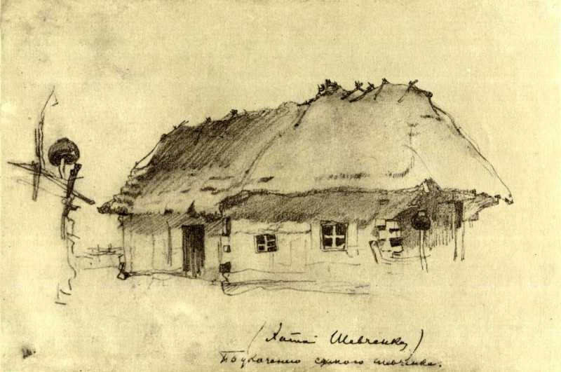 | 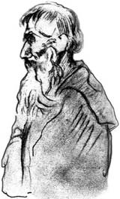 | 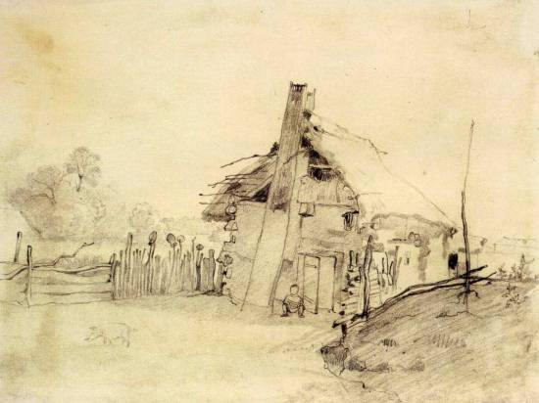
Хата батьків у Кирилівці | Портрет  діда Івана | Вдовина хата на Україні

17. Головні дати життя і творчості Тараса Григоровича Шевченка // Тарас Шевченко – славний син Черкаської землі / [кол. авт.: Ю. А. Чабан та ін.]. – Черкаси, 2012. – С. 8-11.
18. Звенигородщина // Тарас Шевченко – славний син Черкаської землі / [кол. авт.: Ю. А. Чабан та ін.]. – Черкаси, 2012. – С. 56-57.
19. [Малюнки Т. Шевченка "Батьківська хата" і "Дід Іван"] : [живопис. твори Т. Шевченка, пов'яз. з Черкащиною] // Стежинами Великого Тараса : альбом / авт.-уклад. І. О. Прилуцька. – Черкаси, 2010. – С. 44.
20. [Т. Шевченко в Кирилівці 1843 року] // Т. Г. Шевченко в творах і картинах. – Черкаси, 2008. – С. 124.
21. Хата батьків Т. Г. Шевченка в с. Кирилівці // Тарас Шевченко. Мистецька спадщина : у 4-х т. – К., 1961. – Т. 1 : 1830-1847, кн. друга. – С. 7-8.
______________________

22. Вдовина хата на Україні [Електронний ресурс] // Сайт "Ізборник". – Текст. дані. – Режим доступу : http://litopys.org.ua/shevchenko/shev7082.htm (дата звернення : 03.02.2014). – Назва з екрана.
23. Вдовина хата на Україні [Електронний ресурс] // Сайт "Тарас Григорович Шевченко, український поет та художник". – Текст. дані. – Режим доступу : http://tarasshevchenko.at.ua/photo/vdovina_khata_na_ukrajini_1843/2-0-51 (дата звернення : 03.02.2014). – Назва з екрана.
24. Вересень в житті Шевченка [Електронний ресурс] // Сайт Національного музею Тараса Шевченка. – 2012. – Текст. дані. – Режим доступу : http://museumshevchenko.org.ua/element.php?id=171 (дата звернення : 23.01.2014). – Назва з екрана.
На сайті представлена хронологія важливих вересневих подій у житті Т. Шевченка з 1822 року по 1860–й, зокрема йдеться й про його перебування в Кирилівці 1843 року.
25. Тарасів дід Іван – "півпарубок серед коліїв" [Електронний ресурс] // Сайт Всеукраїнської громадсько-політичної та літературної газети "Кримська світлиця".– Текст. дані. – Режим доступу : http://svitlytsia.crimea.ua/?section =article&artID=11643 (дата звернення : 23.01.2014). – Назва з екрана.
26. Хата батьків в Кирилівці [Електронний ресурс] // Сайт "Тарас Григорович Шевченко, український поет та художник".– Текст. дані. – Режим доступу : http://tarasshevchenko.at.ua/photo/khata_batkiv_u_kirilivci_1843/2-0-50 (дата звернення : 23.01.2014). – Назва з екрана.
27. Хата батьків Т. Г. Шевченка в с. Кирилівці [Електронний ресурс] // Сайт "Ізборник". – Текст. дані. – Режим доступу : http://litopys.org.ua/ shevchenko/shev7181.htm (дата звернення : 23.01.2014). – Назва з екрана.

Мойсівські спомини Тараса Шевченка

Під час подорожі по Україні 1843 року Тарас Шевченко побував і в селі Мойсівці (нині Драбівський район). Тут знаходився розкішний палац поміщиці Т. Г. Волховської, який сучасники називали "українським Версалем". Щедра господиня палацу влаштовувала бали, де збиралося товариство освічених, обдарованих людей. Є відомості про два акварельних малюнки Т. Шевченка під назвою "Бал у Волховських", які до нас не дійшли.
На одному з таких балів Шевченко познайомився з Ганною Іванівною Закревською та її чоловіком, українським поміщиком Платоном Закревським. Пройнявшись душею до Ганни Закревської, Тарас Григорович намалював олією її портрет та присвятив вірш "Якби зустрілися ми знову":

Якби зустрілися ми знову,
Чи ти злякалася б, чи ні?
Якеє тихеє ти слово
Тойді б промовила мені?
Ніякого. І не пізнала б
А може б, потім нагадала…
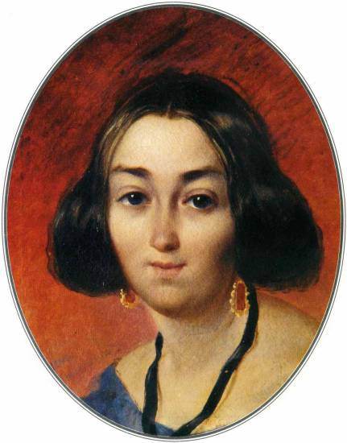
Портрет
Ганни Закревської

У Мойсівці бував Тарас Шевченко і 1846 року на традиційних іменинах Т. Волховської. Відомо про лотерею, яку тут влаштували на користь поміщиці Олександри Іванівни Шостки, коли розігрувався її портрет, виконаний Шевченком. Доля портрета невідома.

28. Драбівщина : [про перебування Т. Шевченка на Драбівщині] // Тарас Шевченко – славний син Черкаської землі / [кол. авт.: Ю. А. Чабан та ін.]. – Черкаси, 2012. – С. 54-55.
29. Кащенко І. Літературно-мистецька композиція "Т. Г. Шевченко-художник" / Ірина Кащенко // Укр. мова та л-ра. – 2010. – лют. (№8). – С. 19-24.
30. На балу у Мойсівцях був молодий Шевченко : [історія с. Мойсівка, що на Драбівщині] // Черкащина культ. і турист. – 2010. – верес. (№1). – С. 16.
31. Тур С. Тарас Шевченко – геніальний художник : літ.-мист. конф. / С. Тур // Укр. л-ра в загальноосвіт. шк. – 2013. – №3. – С. 26-29.
_________________________

32. Березова Рудка [Електронний ресурс] // Вікіпедія : вільна енцикл. – Текст. дані. – Режим доступу : http://uk.wikipedia.org/wiki/Березова_Рудка (дата звернення : 23.01.2014). – Назва з екрана.
Сайт подає коротку інформацію про історію написання портрета Ганни Закревської.
33. Ганна Іванівна (Закревська, 1822-1857) [Електронний ресурс] // Сайт "Rodovid". – Текст. дані. – Режим доступу : http://uk.rodovid. org/wk/Запис:271510 (дата звернення : 23.01.2014). – Назва з екрана.
34. Жінки в житті й творчості Тараса Шевченка: Ганна Закревська [Електронний ресурс] // Сайт Інституту Трансформації Суспільства. – 2008-2014. – Текст. дані.– Режим доступу : http://cityukraine.info/index. php?citynews=24467 (дата звернення : 23.01.2014). – Назва з екрана.
35. Полтавки в гіркій долі Шевченка [Електронний ресурс] // Сайт "Welcome to Poltava". – 2007-2014. – Текст. дані. – Режим доступу : http://orenda.pl.ua/read/poltavki_v_girkij_doli_shevchenka (дата звернення : 23.01.2014). – Назва з екрана.
На сайті розповідається про створення Т. Шевченком жіночих портретів, подається історія появи портрета Ганни Закревської.
36. Эпизод из жизни Т. Г. Шевченка [Електронний ресурс] // Сайт "Ізборник". – Текст. дані. – Режим доступу : http://litopys.org.ua /shevchenko/vosp21.htm (дата звернення : 03.02.2014). – Назва з екрана.
З матеріалів сайта можна дізнатися про історію портрета О. І. Шостки.

"Чигирине, Чигирине, мій друже єдиний…"

У місто Чигирин, колишню столицю козацької України, Тараса Шевченка у 1843 та 1845 роках привів великий інтерес до української історії, до постаті Б. Хмельницького. Після першої поїздки в Україну, вже у Петербурзі, 1844 року під враженням від побаченого він створює малюнок "Дари в Чигирині 1649 року" та офорт під такою ж назвою, що увійшов до серії "Живописна Україна".

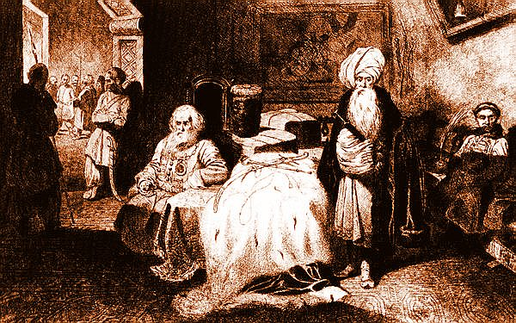
Дари в Чигирині 1649 року

37. Говдя П. ["Дари в Чигирині" Т. Шевченка] : [про офорт Т. Шевченка "Дари в Чигирині"] / П. Говдя // Т. Г. Шевченко–художник : нарис / П. Говдя. – К., 1955. – С. 16-17.
38. Дари в Чигирині 1649 року : [про офорт Т. Шевченка "Дари в Чигирині" 1649 р.] // Національний музей Тараса Шевченка. – К., 2002. – С. 203.
39. Ткач А. "Український Рембрандт" : [матеріали до вивчення худож. спадщини Т. Шевченка] / Алла Ткач // Дивослово. – 2011. – №3. – С. 17-24.
40. Чигиринщина : [про творчість Т. Шевченка, пов'яз. з чигирин. краєм] // Тарас Шевченко – славний син Черкаської землі / [кол. авт.: Ю. А. Чабан та ін.]. – Черкаси, 2012. – С. 106 – 113.
___________________________
41. Дари в Чигирині 1649 року [Електронний ресурс] // Вікіпедія : вільна енцикл. – Текст. дані. – Режим доступу : http://uk.wikipedia.org/wiki /Дари_в_Чигрині_1649_року (дата звернення : 23.01.2014). – Назва з екрана.
42. Дари в Чигирині 1649 року [Електронний ресурс] // Сайт "Енциклопедія життя і творчості Тараса Шевченка". – 2009-2014. – Текст. дані. – Режим доступу : http://www.t-shevchenko.name/uk/Painting/PicturesqueUkraine/ GiftsInChygyryn.html (дата звернення : 23.01.2014). – Назва з екрана.
43. Закарпаття має дві роботи великого Кобзаря [Електронний ресурс] // Сайт "Uzgorod". – Текст. дані. – Режим доступу : http://uzhgorod.in/ua/novini /2013/mart/zakarpattya_mae_dvi_roboti_velikogo_kobzarya (дата звернення : 23.01.2014). – Назва з екрана.
Cайт розповідає, що в Закарпатському обласному художньому музеї ім. Й. Бокшая зберігаються дві роботи Т. Шевченка – "Дари в Чигирині" та "Притча про виноградаря".
44. Чигирин [Електронний ресурс] // Сайт "История Украины". – Текст. дані. – Режим доступу : http://www.gazetasriblo.com.ua/istoriya-ukrainyi/chigirin (дата звернення : 23.01.2014). – Назва з екрана.
Сайт знайомить з історією м. Чигирина, пов’язану з перебуванням тут Тараса Григоровича Шевченка та створенням ним художніх творів про Чигиринщину.

У вересні 1845 р. Т. Шевченка відряджено Археографічною комісією на Чигиринщину для змалювання пам’яток старовини. Отримані враження вилилися в цикл художніх творів, які мають пізнавально-історичну цінність дотепер. Більше того, в міру суспільно-політичних обставин, що склалися з часом навколо окремих пам’яток, роботи Т. Шевченка стали єдиним взірцем для їх реставрації (Свято-Троїцька церква – акварель "Мотрин монастир"), а то й рідкісною згадкою про їх існування (акварель "Богданові руїни в Суботові").

Довідкова інформація

Археографічна комісія – наукова установа, створена 1834 р. в Петербурзі при Міністерстві народної освіти для систематичного збирання, описування та видання історичних документів і пам'яток вітчизняної історії.
Археографічною комісією були видані збірники документів з історії Росії, Білорусі, Литви, Кавказу 14-18 ст., а також з історії України ("Акты Западной России", "Акты Южной и Западной России" та ін.).
В її роботі брали участь відомі історики і археографи 19 ст. П. М. Строєв, М. І. Костомаров, С. В. Соловйов, та ін.

На думку більшості біографів, Т. Шевченко під час свого другого візиту до Чигирина, Суботова та Холодного Яру не мав змоги зупинитися тут надовго. Перешкодою був надзвичайно напружений ритм цього періоду його життя. Проте це не завадило появі з-під пензля художника, окрім згадуваних, інших неперевершених акварелей: "Чигрин з Суботівського шляху", "Богданова церква в Суботові", "Чигринський дівочий монастир", "Кам’яні хрести в Суботові", "Будинок Хмельницького в Суботові" (останній не зберігся). Художник-поет душею торкнувся пам’яток славної й гіркої долі України і залишив нащадкам пам’ять про них у цих малюнках.

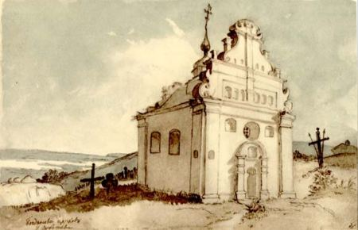 | 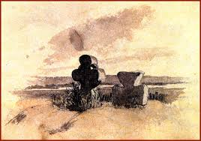
Богданова церква в Суботові | Кам’яні хрести в Суботові

Цікава інформація

На подвір’ї Мотронинського монастиря, неподалік Свято-Троїцької церкви, єдиної архітектурної пам’ятки, що дійшла до нас, є давня могила. Саме ця могила зображена Шевченком на його відомому акварельному малюнку, виконаному тут 1845 року й власноруч підписаному – "Мотрин монастир".

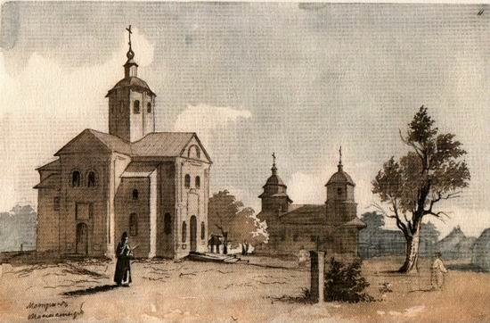 | 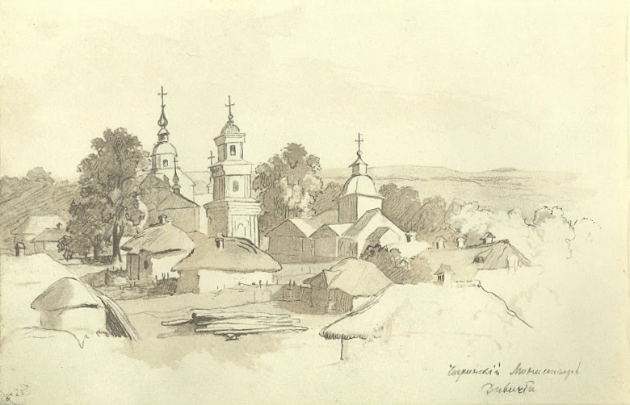
Мотрин монастир | Чигиринський дівочий монастир
45. Богданова церква в Суботові : [про мал. Т. Шевченка "Богданова церква в Суботові"] // Альбом 1845 року : присвяч. 200 річчю від дня народж. Т. Г. Шевченка та 85-річчю створення Ін-ту Тараса Шевченка в Харкові. – Дніпродзержинськ, 2012. – С. 41-42.
46. Богданові руїни в Суботові : [про мал. Т. Шевченка, викон. після перебування на Чигиринщині, "Богданові руїни в Суботові"] // Альбом 1845 року : присвяч. 200 річчю від дня народж. Т. Г. Шевченка та 85-річчю створення Ін-ту Тараса Шевченка в Харкові. – Дніпродзержинськ, 2012. – С. 40-41.
47. В Суботові. Кам'яні хрести : [про мал. Т. Шевченка – "Кам'яні хрести в Суботові"] // Альбом 1845 року : присвяч. 200 річчю від дня народж. Т. Г. Шевченка та 85-річчю створення Ін-ту Тараса Шевченка в Харкові. – Дніпродзержинськ, 2012. – С. 36.
48. Мотрин монастир : [про мал. Т. Шевченка – "Мотрин монастир"] // Альбом 1845 року : присвяч. 200 річчю від дня народж. Т. Г. Шевченка та 85-річчю створення Ін-ту Тараса Шевченка в Харкові. – Дніпродзержинськ, 2012. – С. 37-38.
49. "Стоїть в селі Суботові..." : [про перебування Т. Шевченка в Суботові] // Т. Г. Шевченко в творах і картинах. – Черкаси, 2008. – С. 135.
50. Чигиринщина : [про творчість Т. Шевченка, пов'язану з чигирин. краєм] // Тарас Шевченко – славний син Черкаської землі / [кол. авт.: Ю. А. Чабан та ін.]. – Черкаси, 2012. – С. 106-113.
51. Чигрин з Суботівського шляху : [про мал. Т. Шевченка – "Чигирин з Суботівського шляху"] // Альбом 1845 року : присвяч. 200 річчю від дня народж. Т. Г. Шевченка та 85-річчю створення Ін-ту Тараса Шевченка в Харкові. – Дніпродзержинськ, 2012. – С. 43.
_________________________

52. Богданова гора [Електронний ресурс] // Сайт "kray.ck.ua". – Текст. дані. – Режим доступу : http://www.kray.ck.ua/kultura/turizm/item/1604-bogda gora#.UuY5ZOXcHWQ nova- (дата звернення : 27.01.2014). – Назва з екрана.
Стаття на сайті розповідає про Чигирин у літературних та художніх творах Тараса Шевченка.
53. Богданова церква у Суботові [Електронний ресурс] // Вікіпедія : вільна енцикл. – Текст. дані. – Режим доступу : http://uk.wikipedia.org/wiki /Богданова_церква_у_Суботові (дата звернення : 23.01.2014). – Назва з екрана.
54. Богданова церква у Суботові [Електронний ресурс] // Сайт "Ізборник". – Текст. дані. – Режим доступу : http://litopys.org.ua/s hevchenko/shev7222.htm (дата звернення : 23.01.2014). – Назва з екрана.
55. Богданові руїни в Суботові [Електронний ресурс] // Вікіпедія : вільна енцикл. – Текст. дані. – Режим доступу : http://uk.wikipedia.org/wiki/ Богданові_руїни_в_Суботові (дата звернення : 27.01.2014). – Назва з екрана.
56. Довідка про місто [Електронний ресурс] // Сайт Національного історико-культурного заповідника "Чигирин". – Текст. дані. – Режим доступу : http://chigirinzapovidnyk.org.ua/index.php?option=com_content&view=article&id=76:2012-02-14-10-38-41&catid=36:2012-01-25-20-45-15&Itemid=56 (дата звернення : 27.01.2014). – Назва з екрана.
Дізнайтесь про історію м. Чигирина, яка знайшла відображення в творах Кобзаря.
57. Доля руїн замку родини Хмельницьких у Суботові [Електронний ресурс] // Сайт "kozatstvo.net.ua". – 2003-2014. – Текст. дані. – Режим доступу : http://www.kozatstvo.net.ua/en/publications/uk_r.php?d=a&i=1706 (дата звернення: 24.01.2014). – Назва з екрана.
Сайт пропонує матеріал про суботовські акварелі Т. Шевченка.
58. Історична довідка [Електронний ресурс] // Сайт Черкаського обласного інституту післядипломної освіти педагогічних працівників. – Текст. дані. – Режим доступу : http://oipopp.ed-sp.net/content/view/879/126/ (дата звернення : 24.01.2014). – Назва з екрана.
З матеріалів сайта можна дізнатися про історію виникнення с. Суботів та про перебування в селі Тараса Шевченка 1843-го та 1845-го рр.
59. Кам'яні хрести в Суботові [Електронний ресурс] // Вікіпедія : вільна енцикл. – Текст. дані. – Режим доступу : http://uk.wikipedia.org/wiki /Кам'яні_хрести_в_Суботові_(Шевченко) (дата звернення: 24.01.2014). – Назва з екрана.
60. Кам’яні хрести в Суботові [Електронний ресурс] // Сайт "Енциклопедія життя і творчості Тараса Шевченка". – 2009-2014. – Текст. дані. – Режим доступу : http://www.t-shevchenko.name/uk/Painting/Album1845 /CrossesSubotiv.html (дата звернення : 24.01.2014). – Назва з екрана.
61. Кобзар про Церкву – в ілюстраціях [Електронний ресурс] // Сайт гімназії №107 м. Запоріжжя "Планета 107". – 2010. – Текст. дані. – Режим доступу : http://www.planeta107.zp.ua/index.php/2011-01-30-19-41-37/2011-05-20-15-49-03/1473-2013-03-09-16-49-36 (дата звернення : 27.01.2014). – Назва з екрана.
62. Монастирі, собори і церкви у мистецтві Т. Шевченка [Електронний ресурс] // "infoukes.com". – Текст. дані. – Режим доступу : http://www. infoukes.com/newpathway/9-2013-Page-10-1.html (дата звернення : 27.01.2014). – Назва з екрана.
63. Мотрин монастир (арк. 11) [Електронний ресурс] // Сайт "Енциклопедія життя і творчості Тараса Шевченка". – 2009-2014. – Текст. дані. – Режим доступу : http://wwwshevchenko.name/uk/Painting/Album1845 /MotrynMonastery.html.t- (дата звернення : 27.01.2014). – Назва з екрана.
64. Мотрин Монастир (картина) [Електронний ресурс] // Вікіпедія : вільна енцикл. – Текст. дані. – Режим доступу : http://uk.wikipedia. org/wiki/Мотрин_Монастир_(картина)/Мотронинський_монастир (дата звернення : 27.01.2014). – Назва з екрана.
65. Мотронинський монастир [Електронний ресурс] // Сайт "Шевченківські місця". – Текст. дані. – Режим доступу : http://www.library.dn.ua /0anons/virt_vist/shevchenko/index2.php (дата звернення : 27.01.2014). – Назва з екрана.
66. Мотронівський монастир [Електронний ресурс] // Сайт "Шевченків край". – Текст. дані. – Режим доступу : http://shevchenkiv-kraj.com /peoples/about_TGSH/sv_motrya (дата звернення : 27.01.2014). – Назва з екрана.
67. Середньовічні старожитності на теренах Чигиринщини: автентичні залишки кам'яної споруди замку Хмельницьких в Суботові (минуле, реалії, перспективи) [Електронний ресурс] // Сайт "Козацька бібліотека". – 2011. – Текст. дані. – Режим доступу : http://kozakbiblio.web-box.ru/zvichave-pravo /konferenc/21-22032011-mzhnarodna-naukovo-praktichna/nvkuksa-serednovchn-starozhitnost-na-terena (дата звернення : 27.01.2014). – Назва з екрана.
68. Суботів [Електронний ресурс] // Сайт "Maxpark". – Текст. дані. – Режим доступу : http://maxpark.com/community/ukraine/content/2432942 (дата звернення : 23.01.2014). – Назва з екрана.
69. Суботів [Електронний ресурс] // Сайт "mskifa.narod". – Текст. дані. – Режим доступу : http://mskifa.narod.ru/subotiv.html (дата звернення : 23.01.2014). – Назва з екрана.
На сайті можна побачити акварелі Тараса Шевченка з видами Суботова, родинного гнізда Хмельницьких.
70. Суботів – козацька столиця [Електронний ресурс] // Сайт "Острів знань". – 2004. – Текст. дані. – Режим доступу : http://podorozg. ostriv.in.ua/publication/code-271787B80BD36/list-191380E1727 (дата звернення : 27.01.2014). – Назва з екрана.
71. Чигрин з Суботівського шляху [Електронний ресурс] // Вікіпедія : вільна енцикл. – Текст. дані. – Режим доступу : http://uk.wikipedia. org/wiki/Чигрин_з_Суботівського_шляху (дата звернення : 27.01.2014). – Назва з екрана.
72. Чигринський дівочий монастир (Шевченко) [Електронний ресурс] // Вікіпедія : вільна енцикл. – Текст. дані. – Режим доступу : http://uk.wikipedia.org/wiki/Чигринський_дівочий_монастир_(Шевченко) (дата звернення : 27.01.2014). – Назва з екрана.

Корсунські обрії Кобзаря

Благословен світання час
В старому Корсуні над Россю,
До річки поспішав Тарас,
Радий. Що знову довелося
Оці побачити гаї,
Оці дуби зеленолисті.
Г. Донець "Харитина"

Стародавній Корсунь з повним правом носить у своїй сьогоднішній назві ім’я Тараса Шевченка. Ще в дитинстві він бував у цьому місті, завітав сюди і під час своєї другої подорожі по Україні 1845 року. А влітку 1859 року Тарас Григорович гостював у Корсуні в свого троюрідного брата і свояка Варфоломія Григоровича Шевченка, який служив управителем маєтку князя Лопухіна. Тарас ходив у сад князя, милувався красунею Россю, малював. Корсунський парк був улюбленим місцем відпочинку Тараса Шевченка. Як результат – з’являються картини "В Корсуні", "Понад Россю", "Узлісся", "Дуб", "Дерева", що увійшли до Корсунського альбому Кобзаря.

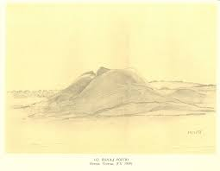 | 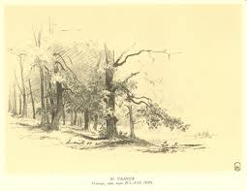 | 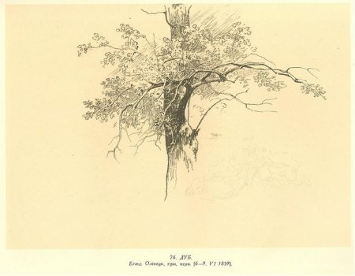
Понад Россю | Узлісся | Дуб

73. В Корсуні : [про мал. Т. Шевченка "В Корсуні"] // Тарас Шевченко. Мистецька спадщина : у 4-х т. – К., 1963. – Т. 4 : 1857-1861. – С. 45.
74. "Горить Корсунь..." : [про перебування Т. Шевченка у Корсуні] // Т. Г. Шевченко в творах і картинах. – Черкаси, 2008. – С. 146-147.
75. Корсунь-Шевченківський : [Шевченк. місця у Корсуні] // Шевченків край : іст.-культурол. нариси / упоряд. Л. Орел. – К., 2005. – С. 512-513.
76. Минуле і сьогодення Корсуня : [Т. Шевченко у Корсуні 1859 р.] // Корсунь староденний / П. Я. Степенькіна, С. П. Дремлюк, А. Г. Ніколенко, С. Ю. Степенькін. – Черкаси, 2011. – С. 7-115.
77. Узлісся : [про мал. Т. Шевченка, створений у Корсуні – "Узлісся"] // Тарас Шевченко. Мистецька спадщина : у 4-х т. – К., 1963. – Т. 4 : 1857-1861. – С. 46.
____________________________

78. Альбом 1858–1859 років [Електронний ресурс] // Сайт "Ізборник". – Текст. дані. – Режим доступу : http://litopys.org.ua/shevchenko/shev10068.htm (дата звернення : 29.01.2014). – Назва з екрана.
Сайт інформує про Корсунський (Сулієвський) альбом Шевченка.
79. В Корсуні [Електронний ресурс] // Сайт "Ізборник". – Текст. дані. – Режим доступу : http://litopys.org.ua/shevchenko/shev10078.htm (дата звернення : 28.01.2014). – Назва з екрана.
80. Дуб [Електронний ресурс] // Сайт "Ізборник". – Текст. дані. – Режим доступу : http://litopys.org.ua/shevchenko/shev10082.htm (дата звернення : 29.01.2014). – Назва з екрана.
81. Золота Підкова Черкащини. Пункт другий – Корсунь-Шевченківський [Електронний ресурс] // Сайт молодіжної інформаційної спільноти "Сіль". – Текст. дані. – Режим доступу : http://soli.com.ua/2012/03/21/zolota-pidkova-cherkaschyny-punkt-druhyj-korsun-shevchenkivskyj/ (дата звернення : 28.01.2014). – Назва з екрана
82. Місто Корсунь-Шевченківський [Електронний ресурс] // Сайт "Історія цивілізацій". – Текст. дані. – Режим доступу : http://mestectvo.com/istoriya-ukraini/cherkassy/zolotaya-podkova/korsun.html (дата звернення : 28.01.2014). – Назва з екрана.
83. Понад Россю [Електронний ресурс] // Сайт "Ізборник". – Текст. дані. – Режим доступу: http://litopys.org.ua/shevchenko/shev10111.htm (дата звернення : 28.01.2014). – Назва з екрана.
84. Троюрідний брат Тараса Шевченка – Варфоломій [Електронний ресурс] // Сайт "Канівські новини". – 2014. – Текст. дані. – Режим доступу : http://kanivnews.at.ua/publ/trojuridnij_brat_tarasa_shevchenka_varfolomij/1-1-0-10 (дата звернення : 27.01.2014). – Назва з екрана.
Сайт розповідає про життєвий шлях Варфоломія Шевченка, містить його спогади про перебування на Корсунщині Тараса Григоровича, його роботу над живописними творами.
85. У Корсуні Шевченко мало не одружився... [Електронний ресурс] // Сайт газети "Високий замок". – Текст. дані. – Режим доступу : http://archive.wz.lviv.ua/articles/97865 (дата звернення : 28.01.2014). – Назва з екрана.
86. Узлісся [Електронний ресурс] // Сайт "Енциклопедія життя і творчості Тараса Шевченка". – Текст. дані. – Режим доступу : http://www.t-shevchenko.name/uk/Painting/1846-47/ForestBorder.html (дата звернення : 28.01.2014). – Назва з екрана.
87. Узлісся [Електронний ресурс] // Сайт "Ізборник". – Текст. дані. – Режим доступу : http://litopys.org.ua/shevchenko/shev10081.htm (дата звернення : 28.01.2014). – Назва з екрана.

Канівські етюди

Перебуваючи в Україні влітку 1859 року, Тарас Шевченко гостював у Максимовичів на хуторі Михайлова гора (с. Прохорівка, нині Канівський район). Тут він змалював наддніпрянські краєвиди ("Коло Канева"), написав портрети Михайла Олександровича Максимовича (колишнього професора і ректора університету св. Володимира) та його дружини Марії Василівни. У садибі Максимовича сьогодні знаходиться 600-річний дуб Тараса Шевченка, під яким поет колись відпочивав та милувався краєвидами Канівських гір. Саме тут Шевченко мріяв збудувати хату, щоб назавжди оселитися в Україні. Ці живописні місця він оспівував у своїх віршах:

Я тільки хаточку в тім раї
благав і досі ще благаю,
Щоб хоч умерти на Дніпрі,
хоч на малесенькій горі.
Т. Шевченко "Не молилася за мене"

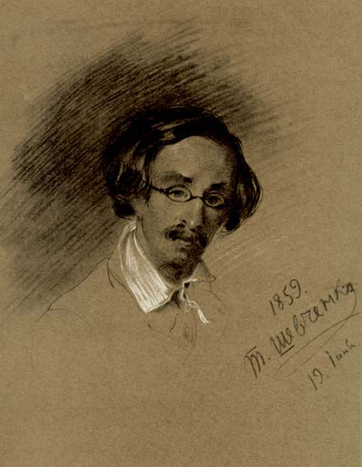 | 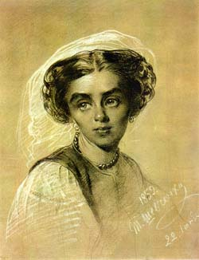
Портрет Максимовича М. О. | Портрет Максимович М. В.

Цікаво знати

19 травня 2007 року на околиці села Келеберда (Канівський район), на тому місці, де близько 155 років тому художник намалював свій славнозвісний етюд, було відкрито пам’ятний знак. На тритонній гранітній брилі зображено постать Кобзаря та начерк етюду "Коло Канева". Авторами проекту є канівська художниця, народна майстриня Галина Морозова та скульптор Володимир Товстоп’ятов.

У липні 1859 року Тарас Григорович декілька разів приїжджав у Межиріч, містечко Черкаського повіту Київської губернії, де й виконав малюнок "В Межирічі".

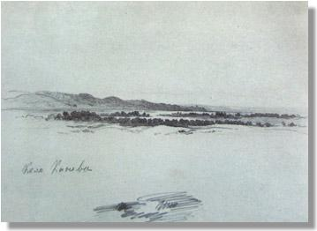 | 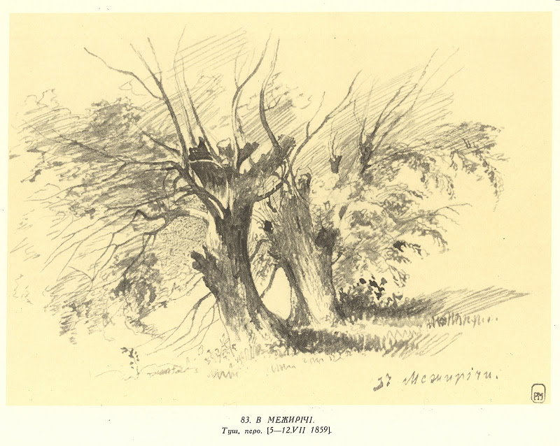
Коло Канева | В Межирічі

88. ["В Межирічі"] : [про перебування Т. Шевченка в Межирічі] // Стежинами Великого Тараса : альбом / авт.-уклад. І. О. Прилуцька. – Черкаси, 2010. – С. 67.
89. "Здається, кращого немає нічого в бога, як Дніпро..." : [про перебування Т. Шевченка на Канівщині] // Шевченків край : фотопутівник / В. В. Бас. – К., 1989. – С. 228-233.
90. Канівщина : [про перебування Т. Шевченка на Канівщині] // Тарас Шевченко – славний син Черкаської землі / [кол. авт.: Ю. А. Чабан та ін.]. – Черкаси, 2012. – С. 68-79.
91. Коло Канева : [про мал. "Коло Канева"] // Тарас Шевченко. Мистецька спадщина : у 4-х т. – К., 1963. – Т. 4 : 1857-1861. – С. 45.
92. Тарахан-Береза З. Вікова таємниця Мотовиловщини : [Канівщина в житті і творчості Т. Шевченка] / Зінаїда Тарахан-Береза // Шевченків край : іст.-культурол. нариси / упоряд. Л. Орел. – К., 2005. – С. 253-267.
__________________________

93. В Межирічі [Електронний ресурс] // Сайт "Ізборник". – Текст. дані. – Режим доступу: http://litopys.org.ua/shevchenko/shev10083.htm (дата звернення : 28.01.2014). – Назва з екрана.
94. Коло Канева [Електронний ресурс] // Сайт "Ізборник". – Текст. дані. – Режим доступу : http://litopys.org.ua/shevchenko/shev10077.htm (дата звернення : 29.01.2014). – Назва з екрана.
95. Коло Канева. Малюнок Тараса Шевченка [Електронний ресурс] // Вікіпедія : вільна енцикл. – Текст. дані. – Режим доступу : http://uk.wikipedia.org/wiki/Файл:Коло_Канева_Малюнок_Тараса_Шевченка.jpg (дата звернення : 29.01.2014). – Назва з екрана.
96. Максимович Михайло Олександрович [Електронний ресурс] // Вікіпедія : вільна енцикл. – Текст. дані. – Режим доступу : http://uk.wikipedia.org/wiki/Максимович_Михайло_Олександрович (дата звернення : 28.01.2014). – Назва з екрана.
97. Нежные женщины Тараса [Електронний ресурс] // Сайт "Rozetka. ua". – Текст. дані. – Режим доступу : http://jaga-lux.livejournal.com/318248.html (дата звернення : 29.01.2014). – Назва з екрана.
Сайт пропонує підбірку жіночих портретів за авторства Т. Шевченка, серед яких портрети Ганни Закревської та Марії Максимович.
98. Портрет Марії Василівни Максимович [Електронний ресурс] // Сайт "Ізборник". – Текст. дані. – Режим доступу : http://litopys.org.ua /shevchenko/shev10044.htm (дата звернення : 29.01.2014). – Назва з екрана.
99. Тарас Шевченко. Портреты Максимовичей [Електронний ресурс] // Сайт "Блог БабичЕВ (Домме)". – Текст. дані. – Режим доступу : http://babichev-domme.blogspot.com/2013/04/blog-post_9424.html (дата звернення : 29.01.2014). – Назва з екрана.
100. Тематична екскурсія "Шевченківські місця на Канівщині" [Електронний ресурс] // Сайт Канівської міської ради. – 2013. – Текст. дані. – Режим доступу : http://www.kaniv-rada.gov.ua/page.php?p=1161 (дата звернення : 28.01.2014). – Назва з екрана.
101. Шевченківські місця на Канівщині [Електронний ресурс] // Сайт "kaniv.net". – Текст. дані. – Режим доступу : http://www.kaniv.net /news.php?p=12939 (дата звернення : 28.01.2014). – Назва з екрана.
102. Этюд "Коло Канева". Тарас Шевченко [Електронний ресурс] // Сайт "Шукач". – Текст. дані. – Режим доступу : http://www.shukach.com/ru/node/1636 (дата звернення : 29.01.2014). – Назва з екрана.

Шевченкові Черкаси

Тараса знали в місті і в селі,
І в Мошнах тричі бачили мошняни,
Увіковічнили його на полотні
І бережуть в серцях односельчани.

С. Соколенко

Подорожуючи Україною 1859 року Т. Шевченко відвідав і місто Черкаси. Сталося це за вельми драматичних обставин. 13 липня його заарештували за антикріпосницькі висловлювання та "богохульство" й на поліцейському човні через Дніпро доправили в Мошни, резиденцію жандармського пристава. Тут Тарас Григорович прожив три дні у свого знайомого полковника Грудзинського, гуляючи у Воронцовському парку. Тоді і був створений малюнок "Краєвид у Мошнах", який, на жаль, не знайдений.
До Черкас Т. Г. Шевченко прибув під вартою 18 липня 1859 року, де жив під наглядом поліції. Черкаські купці, брати Андрій та Юхим Цибульські, довідавшись про Шевченкове ув’язнення, звернулись до справника Табачникова з проханням передати арештанта їм на поруки. Проживаючи у Цибульських, Тарас Григорович зустрічається з представниками місцевої інтелігенції, разом з друзями виїжджає на рибалку, робить замальовки краєвидів. Він часто милувався черкаськими пейзажами з вулиці Верхньо-Горової (нині – Фрунзе). Тож, до нащадків дійшов невеличкий малюнок "В Черкасах", який передає побут повітового центру. Як згадували очевидці, у Цибульських Тараса Григоровича запитали, чи подобаються йому Черкаси, і він, трохи подумавши, відповів: "Місто дуже гарне Дніпром. Дніпро – моя мрія…".
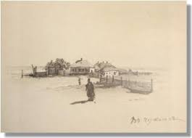
В Черкасах

103. В Черкасах : [про мал. Т. Шевченка "В Черкасах"] // Тарас Шевченко. Мистецька спадщина : у 4-х т. – К., 1963. – Т. 4 : 1857-1861. – С. 47.
104. Веретільник О. Тарас Шевченко і Черкаси / Олена Веретільник // Шевченків світ : наук. щорічник : до 200-річчя з дня народж. Т. Г. Шевченка / відп. ред. В. Поліщук. – Черкаси, 2011. – Вип. 4. – С. 102-112.
105. Івченко В. Тарасів дух тут нині і довічно : [Тарас Шевченко на Київщині та Черкащині] / Володимир Івченко // Наук. світ. – 2009. – №12. – С. 8-13.
106. Мельниченко В. Шевченко і Черкаси / В. М. Мельниченко, П. П. Соса. – Черкаси : Брама-ІСУЕП, 1999. – 96 с.
107. Тарас Шевченко в Черкасах // Тарас Шевченко – славний син Черкаської землі / [кол. авт.: Ю. А. Чабан та ін.]. – Черкаси, 2012. – С. 42-49.
108. Юхно Б. Арештант біля самовара : Тарас Шевченко у Черкасах / Борис Юхно // Молодь Черкащини. – 2009. – 22 лип. (№30). – С. 6.
__________________________

109. В Черкасах [Електронний ресурс] // Вікіпедія : вільна енцикл. – Текст. дані. – Режим доступу : http://uk.wikipedia.org/wiki/В_Черкасах (дата звернення : 29.01.2014). – Назва з екрана.
110. В Черкасах [Електронний ресурс] // Сайт "Ізборник". – Текст. дані. – Режим доступу : http://litopys.org.ua/shevchenko/shev10085.htm (дата звернення : 29.01.2014). – Назва з екрана.
111. "Минаючи убогі села..." [Електронний ресурс] // Сайт "Наше коло". – Текст. дані. – Режим доступу : http://www.nashekolo. org.ua/nk/kolo_i_navko/navkolo_podi/text_nk_2011_3287.html (дата звернення : 29.01. 2014). – Назва з екрана.
Сайт містить цікаві свідчення про перебування Т. Шевченка в Мошнах та Черкасах у 1859 році.
Алфавітний покажчик
назв творів образотворчого мистецтва

До алфавітного покажчика включені назви малюнків Т. Шевченка, що згадуються в описах та анотаціях до видань.
Назви картин у покажчику розміщені за українською абеткою.

Богданова церква в Суботові – 45, 53–54, 61–62
Богданові руїни в Суботові – 46, 55
В Корсуні – 73, 79
В Межирічі – 88, 93
В Черкасах – 103, 107–111
Вдовина хата на Україні – 22–23
Дари в Чигирині – 37, 38, 41–44
Дуб – 78, 80
Кам’яні хрести – 47, 59–60
Коло Канева – 91, 94–95, 102
Мотрин монастир – 48, 63–66
Понад Россю – 73, 84
Портрет Ганни Закревської – 30, 32–35
Портрет діда Івана – 19, 25
Портрет Максимович М. В. – 97–99
Портрет Максимовича М. О. – 96, 99
Портрет Шостки О. І. – 36
Узлісся – 77, 86–87
Хата батьків у Кирилівці – 19–21, 24, 26–27
Чигиринський дівочий монастир – 50, 72
Чигирин з Суботівського шляху – 51, 71
Зміст

Черкаський край в художній спадщині Т. Г. Шевченка с. 3

"Мої там сльози пролились…" с. 6

Мойсівські спомини Тараса Шевченка с. 7

"Чигирине, Чигирине, мій друже єдиний…" с. 9

Корсунські обрії Кобзаря с. 15

Канівські етюди с. 17

Шевченкові Черкаси с. 20

Науково-популярне видання

Мистецька подорож Черкащиною
із Тарасом Шевченком у просторі і часі

Бібліографічний дайджест

Автор-укладач Віра Петрівна Левченко

Редактор О. А. Забєліна
Відповідальна за випуск В. М. Чорнобривець

Підписано до друку 19.03.2014
Тираж 35 пр.

Видавець:
Комунальний заклад "Обласна бібліотека
для юнацтва імені Василя Симоненка"
Черкаської обласної ради

8000 м. Черкаси
вул. Ільїна, 285
E-mail: oub_symonenko@ukr.net
http://www.symonenkolib.ck.ua

